22 марта 2022 г. на базе МБУК «Горнозаводская центральная городская библиотека» было организовано 2 эколого-просветительских мероприятия на тему «Заказник «Вороновский» - предгорья Урала». Мероприятие провела гостья из Перми, специалист по экологическому просвещению ГБУ «Дирекция особо охраняемых природных территорий Пермского края», Марина Владимировна Карасева.
В ходе мероприятия посетители узнали о работе Дирекции ООПТ, о функциях заказников, их особенностях, о работе государственного инспектора и правилах поведения на особо охраняемых природных территориях.
Участники мероприятия внимательно и с интересом слушали, а также активно задавали вопросы, участвовали в обсуждении представленной темы.
Фонд ЭКЦ пополнился новым экземпляром Красной книги Пермского края, подаренный нашей гостьей, которая в начале книги написала добрые пожелания центральной библиотеке.
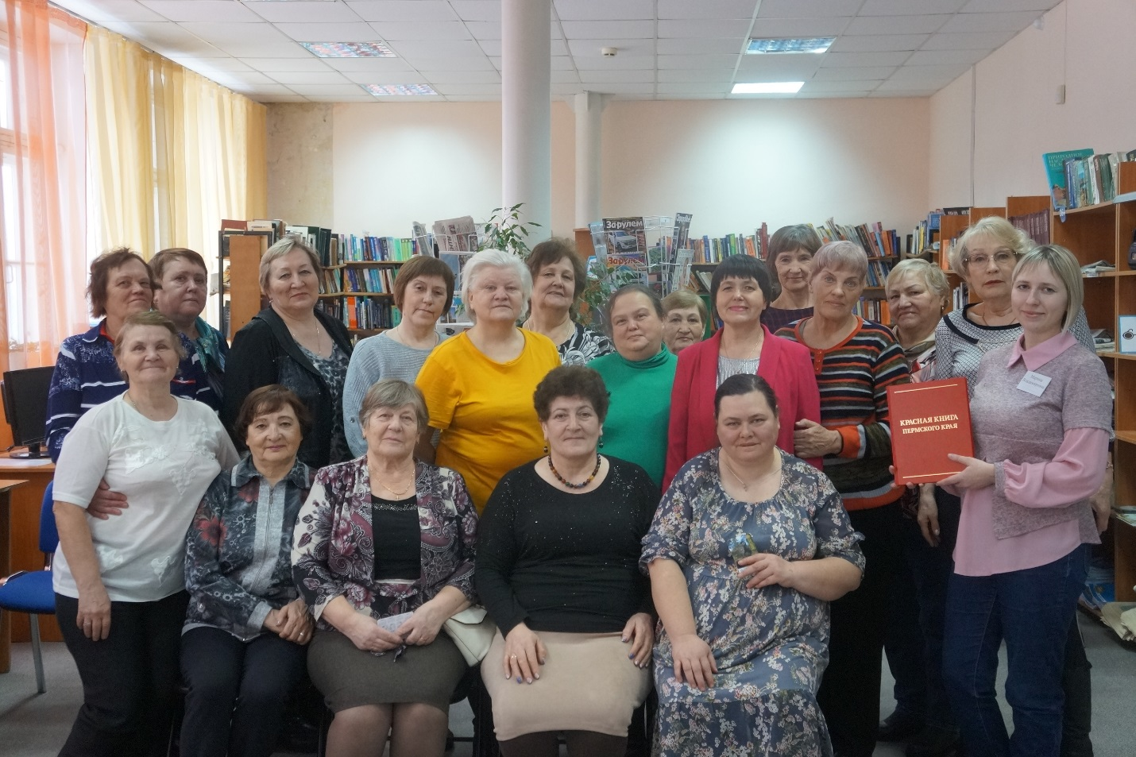
Таким образом, по итогам двух мероприятий посетителей составило всего – 50 человек, в т.ч. дети – 11, молодежь – 10.


